Министерство образования Республики Беларусь

Учреждение образования
БЕЛОРУССКИЙ ГОСУДАРСТВЕННЫЙ УНИВЕРСИТЕТ
ИНФОРМАТИКИ И РАДИОЭЛЕТРОНИКИ

Факультет компьютерных сетей и систем

Кафедра электронных вычислительных средств

Дисциплина: Арифметические и логические основы цифровых устройств

ПОЯСНИТЕЛЬНАЯ ЗАПИСКА
к курсовой работе
на тему

АНАЛИЗ И СИНТЕЗ ЦИФРОВЫХ УСТРОЙСТВ

БГУИР КР 1-40 02 02 018 ПЗ

Студент: гр. 150701 Осипов А.С.

Руководитель: Демидович Г.Н.
СОДЕРЖАНИЕ

ВВЕДЕНИЕ 3
1 Сложение двоичных чисел с плавающей запятой 4
1.1 Условие задачи 4
1.2 Решение задачи 4
2 Минимизация логической функции четырех аргументов 5
2.1 Условие задачи 5
2.2 Решение задачи 5
3 Синтез комбинационной схемы дешифратора 6
3.1 Условие задачи 6
3.2 Синтез принципиальной схемы 6
3.3 Схемотехническое моделирование ........ 8
4 Обобщенная структурная схема абстрактного автомата Мили ........ 9
4.1 Условие задачи ........ 9
4.2 Решение задачи ........ 9
5 Синтез структуры синхронного цифрового автомата Мура ........12
5.1 Условие задачи ........12
5.2 Синтез принципиальной схемы ........12
5.3 Схемотехническое моделирование ........15
ЗАКЛЮЧЕНИЕ ........16
СПИСОК ИСПОЛЬЗОВАННЫХ ИСТОЧНИКОВ ........17
ВВЕДЕНИЕ

Данная курсовая работа посвящена решению задач по анализу и синтезу цифровых устройств.
Цель работы – изучить основы цифровых устройств, такие как двоичная арифметика, минимизация функций, синтез комбинационной схемы, понятие абстрактного цифрового автомата; научиться анализировать и синтезировать логические схемы цифровых устройств.
Данные знания и умения являются базой для подготовки инженера по ЭВС.

1 СЛОЖЕНИЕ ДВОИЧНЫХ ЧИСЕЛ С ПЛАВАЮЩЕЙ ЗАПЯТОЙ

1.1 Условие задачи

Представить алгоритм и выполнить арифметическое действие над числами в двоичной форме, заданными в десятичной форме.
Числа: 13 и 8.

1.2 Решение задачи

1.2.1 Алгоритм решения:
1. Представить числа в двоичной системе счисления;
2. Представить числа в виде с плавающей запятой, выделить порядки;
3. Сравнить порядки чисел, выровнять числа по большему порядку;
4. Сложить мантиссы чисел;
5. Выровнять итоговое число;
6. Проверить результат.
1.2.2 Решение:
1. A = 13₁₀ = 1101₂, B = 8₁₀ = 1000₂.
2. A = 1101 = 1,101 * 2³, p_{A} = 3.
B = 1000 = 1,000 * 2³, p_{B} = 3.
3. p_{A} = p_{B}, выравнивание не требуется.
4. A 1, 1 0 1 +
B 1, 0 0 0
C 1 0, 1 0 1
5. C = 10,101 * 2³ = 1,0101 * 2⁴.
6. C = 10101₂ = 21₁₀,
A + B = 13 + 8 = 21.
1.2.3 Ответ: A + B = 1,0101 * 2⁴.
2 МИНИМИЗАЦИЯ ЛОГИЧЕСКОЙ ФУНКЦИИ ЧЕТЫРЕХ АРГУМЕНТОВ

2.1 Условие задачи

Минимизировать логическую функцию, представленную в дизъюнктивной нормальной форме и содержащую конъюнктивные термы, одним из следующих методов – Квайна или Карно.

F_{ДНФ} = $\overline{a}\overline{b}\overline{c} ˅ \overline{a}b\overline{c}\overline{d} ˅ \overline{a}c\overline{d} ˅ abc ˅ a\overline{b}\overline{c}\overline{d} ˅ a\overline{b}d ˅ ac\overline{d}$

2.2 Решение задачи

На основе логической функции строим карту Карно, представленную на рисунке 1.

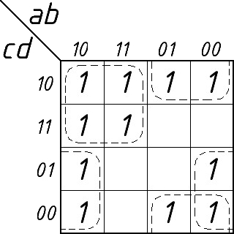

Рисунок 1 – Карта Карно для функции с выделенными группами положительных значений функции

После минимизации функции получаем:

F_{ДНФ} = $ac ˅ \overline{a}\overline{d} ˅ \overline{b}\overline{c}$

3 СИНТЕЗ КОМБИНАЦИОННОЙ СХЕМЫ ДЕШИФРАТОРА

3.1 Условие задачи

Синтезировать комбинационную схему цифрового устройства в соответствии с данным заданием:
На вход дешифратора в различные моменты времени могут поступать позиционные 3-х разрядные двоичные коды, соответствующие десятичным цифрам: 1, 2, 3. 4, 5. Задать в табличной форме функцию переходов и синтезировать комбинационную схему дешифратора с 3-я входами и 5-ю выходами одиночных сигналов (импульсов), которые соответствуют двоичным позиционным кодам, поступающим на его вход.

3.2 Синтез принципиальной схемы

3.2.1 С учетом условия задачи составляем таблицу истинности с тремя входами и пятью выходами – таблицу 1. Комбинации входов, которые соответствуют десятичным цифрам 0, 6 и 7 являются запрещенными и выходы напротив данных комбинаций помечены знаком тире.

Таблица 1 – Таблица функции дешифратора
Dec | Входы |  |  | Выходы
 | x₂ | x₁ | x₀ | y₄ | y₃ | y₂ | y₁ | y₀
0 | 0 | 0 | 0 | -
1 | 0 | 0 | 1 |  |  |  |  | 1
2 | 0 | 1 | 0 |  |  |  | 1
3 | 0 | 1 | 1 |  |  | 1
4 | 1 | 0 | 0 |  | 1
5 | 1 | 0 | 1 | 1
6 | 1 | 1 | 0 | -
7 | 1 | 1 | 1 | -

3.2.2 На рисунке 2 представлены карты Карно для функций из таблицы 1. С учетом запретных комбинаций минимизируем функции и получаем следующие логические выражения для выходных сигналов:

y₀ = $\overline{x_{2}} \overline{x_{1}}$; y₁ = $\overline{x_{2}} \overline{x_{0}}$ = $x_{1} \overline{x_{0}}$;
y₂ = $x_{1} x_{0}$; y₃ = $x_{2} \overline{x_{0}}$ = $\overline{x_{1}} \overline{x_{0}}$;
y₄ = $x_{2} x_{0}$.

Для выходов y₁ и y₃ доступны по два различных логических выражения. При построении логической схемы использовались выражения, в которые входит минимальное количество инверсных входов.

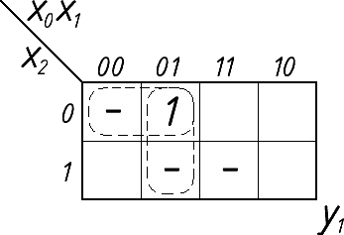 | 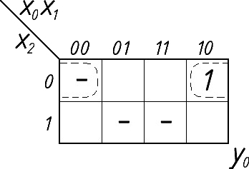 | 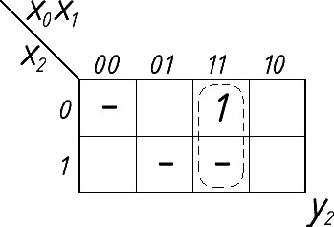
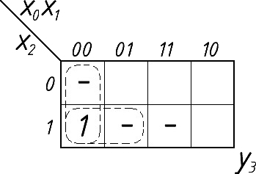 | 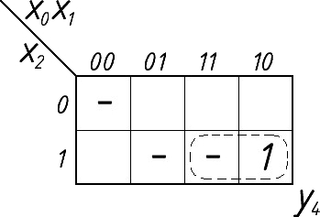

Рисунок 2 – Карты Карно для функций выходов дешифратора

3.2.3 На основе уравнений выходных сигналов строим схему дешифратора, представленную на рисунке 3. В схеме используется пять логических элементов И с различными вариантами инверсиями на входах.

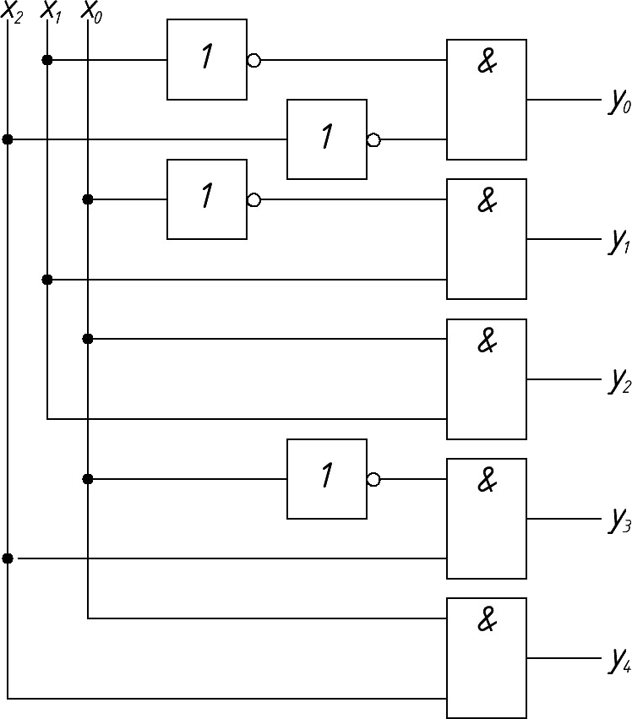

Рисунок 3 – Логическая схема дешифратора
3.3 Схемотехническое моделирование
Смоделировав схему в среде разработки Xilinx ISE получим результат, представленный на рисунке 4. На рисунке видно, что каждой разрешенной комбинации сигналов x₀, x₁, x₂ соответствует только один выходной сигнал.

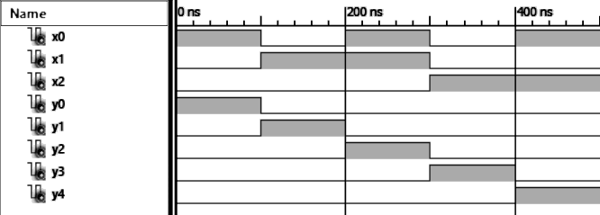

Рисунок 4 – Временная диаграмма работы дешифратора

4 ОБОБЩЕННАЯ СТРУКТУРНАЯ СХЕМА АБСТРАКТНОГО АВТОМАТА МИЛИ

4.1 Условие задачи

Привести обобщенную структурную схему автомата Мили. Пояснить векторное представление абстрактного автомата: описание входов/выходов, начального состояния, функций переходов и функций выходов, состояний памяти. Пояснить табличное представление работы автомата и представление в виде графа.

4.2 Решение задачи

4.2.1 В обобщенном виде цифровой автомат представляет собой устройство с одним входом, на который подается набор логических сигналов, одним выходом, на котором формируется набор логических сигналов и блоком памяти. Состояние памяти определяется функцией от входного сигнала и предыдущего состояния памяти. Для автомата Мили выходной сигнал определяется функцией от памяти и входного сигнала, в отличии от автомата Мура, где выходной сигнал зависит только от состояния памяти. На рисунке 5 представлена обобщенная структурная схема автомата Мили.

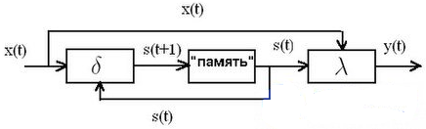

Рисунок 5 – Обобщенная структурная схема автомата Мили

4.2.2 Векторное представление цифрового автомата выглядит следующим образом:

S = (A, Z, W, δ, λ, a₁),

где A – множество внутренних состояний автомата; Z и W – множество входных и выходных наборов сигналов соответственно; δ – функция перехода от входного набора сигналов к внутреннему состоянию автомата; λ – функция выходов, зависящая от входного набора сигналов (для автоматов Мили) и внутреннего состояния автомата; a₁ – начальное состояние автомата, соответствующее одному из состояний множества A.
Для совмещенного автомата отдельно выделяют наборы выходных сигналов автомата Мили (U) и автомата Мура (W), а также две функции выходов λ₁ и λ₂.
4.2.3 Работу автомата можно представить в виде системы уравнений, таблицы, графа или матрицы.
4.2.3.1 При табличном способе создается 2 таблицы для функций нового внутреннего состояния и выхода автомата. Например, для автомата Мили, для которого A = (a₁, a₂, a₃), Z = (z₁, z₂, z₃), W = (w₁, w₂, w₃), таблицы будут выглядеть так, как показано на таблицах 2а и 2б. Пустые ячейки таблиц заполняются элементами из наборов A и W для функций δ и λ соответственно.

Таблица 2 – Таблицы функций внутреннего состояния и выхода автомата Мили: а – функция состояния; б – функция выхода
δ a₁ a₂ a₃  z₁  z₂  z₃ | λ a₁ a₂ a₃  z₁  z₂  z₃
а) | б)

Данное представление дает возможность проследить последовательность работы автомата с большим количеством наборов A и Z.
4.2.3.2 Другим способом представление является представление с помощью графа. На рисунке 6 представлен граф для автомата Мили. Вершины графа представляют все возможные состояния автомата, дуги представляют переходы от состояния к состоянию. У основания дуги помечается входной сигнал, который вызвал переход между состояниями, а в конце дуги – выходной сигнал.

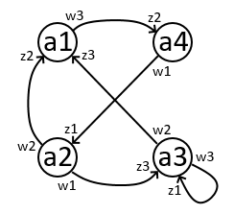

Рисунок 6 – Пример графа абстрактного автомата Мили

Представление в виде графа является более наглядным, однако затруднительным к использованию на большом количестве состояний автомата и большом количестве переходов между состояниями.

5 СИНТЕЗ СТРУКТУРЫ СИНХРОННОГО ЦИФРОВОГО АВТОМАТА МУРА

5.1 Условие задачи

Синтезировать структурную схему синхронного цифрового автомата Мура с входом в виде меандровой последовательности, 4-я состояниями памяти и двумя выходами, включающими: на первом выходе автомата состояния памяти на первом и третьем шаге (интервале времени), на втором выходе – на втором и четвертом шаге (интервале времени) работы автомата в цикле.
Состояния памяти автомата в каждом очередном такте поступления синхросигнала изменяется по данному циклу: 11, 10, 01, 00. Начальное состояние памяти автомата: 00.

5.2 Синтез принципиальной схемы

5.2.1 По условию задачи в автомате существует 4 различных состояния памяти. Отсюда следует, что для реализации памяти достаточно использовать 2 триггера.
На таблице 3 представлены переходы внутреннего состояния автомата в зависимости от состояния памяти в предыдущий такт и входного сигнала, где t – такт работы автомата; A₁ и A₂ – состояние триггеров автомата в такт t-1; A₁* и A₂* -- состояние триггеров автомата в такт t; T₁ и T₂ – входные сигналы на триггеры, которые инвертирует состояние триггеров A₁ и A₂ соответственно.

Таблица 3 – Таблица изменения внутреннего состояния автомата
t | A₁ | A₂ | A₁* | A₂* | T₁ | T₂
0 | 0 | 0 | 1 | 1 | 1 | 1
1 | 1 | 1 | 1 | 0 | 0 | 1
2 | 1 | 0 | 0 | 1 | 1 | 1
3 | 0 | 1 | 0 | 0 | 0 | 1
4 | 0 | 0 | 1 | 1 | 1 | 1

Из таблицы следует, что:

T₁ = $\overline{A_{2}}$;
T₂ = 1.
Для реализации памяти автомата будем использовать двухступенчатый синхронный T-триггер. Суть работы данного триггера заключается в том, что при поступлении на вход триггера положительного сигнала, триггер инвертирует свое состояние. При этом триггер изменяет свое состояние при поступлении только переднего или только заднего фронта синхросигнала (в зависимости от настройки триггера), игнорируя продолжительный высокий уровень синхросигнала.
На рисунке 7 представлена логическая схема двухступенчатого синхронного T-триггера, который изменяет состояние при поступлении переднего фронта синхросигнала Clock и входного сигнала T (построенный на элементах И-НЕ, НЕ и 3И-НЕ).
На рисунке 8 представлено условное обозначение двухступенчатого синхронного T-триггера.

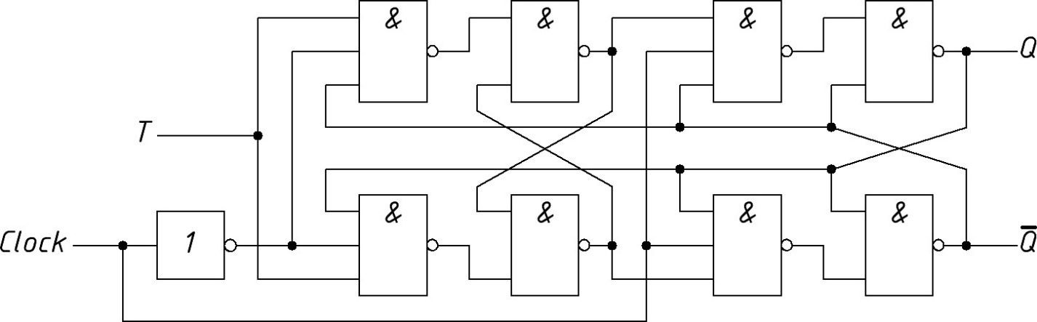

Рисунок 7 – Логическая схема двухступенчатого синхронного Т-триггера

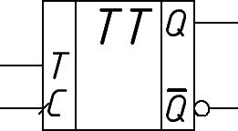

Рисунок 8 – Условное обозначение двухступенчатого синхронного
Т-триггера

5.2.2 По условию задачи автомат имеет 2 выхода. Первый выход (Y₀) принимает значения памяти автомата на первом и третьем тактах работы, а второй (Y₁) выход – на втором и четвертом тактах. При этом на втором и четвертом тактах для первого выхода и на первом и третьем тактах для второго выхода значения выходов не меняются. На основе этого строим таблицу перехода от внутреннего состояния автомата (A₁, A₂) к выходным сигналам (y₁₁, y₁₀, y₀₁, y₀₀), таблицу 4.
Таблица 4 – Таблица зависимости выходных сигналов от внутреннего состояния автомата
t | A₁ | A₂ | y₁₁ | y₁₀ | y₀₁ | y₀₀
1 | 1 | 1 | 0 | 0 | 1 | 1
2 | 1 | 0 | 1 | 0 | 1 | 1
3 | 0 | 1 | 1 | 0 | 0 | 1
4 | 0 | 0 | 0 | 0 | 0 | 1

Из данной таблицы следует:

y₁₁ = $A_{1} \overline{A_{2}} ˅ \overline{A_{1}} A_{2}$ = $\overline{\overline{A_{1} \overline{A_{2}}} ˄ \overline{\overline{A_{1}} A_{2}}}$;
y₁₀ = 0;
y₀₁ = $A_{1}$;
y₀₀ = 1.

Заметим, что y₁₀ и y₀₀ имеют константные значения 0 и 1, а значит будут подключены к земле и к источнику питания соответственно.
5.2.3 На основе информации, представленной в пунктах 5.2.1 и 5.2.2 строим схему логического автомата Мура, представленную на рисунке 9. На рисунке видно, что выход ячейки памяти A₂ и вход ячейки A₁ соединен через D-триггер, вход синхронизации которого соединен с сигналом x. Это позволяет изменять состояние ячейки A₁ в такт с поступлением фронта сигнала на входе x. Также видно, что выход y₀₀ соединен с элементом питания (VCC), а выход y₁₀ – с “землей” (GND). Выходы y₀₀ и y₀₁ соединятся в шину Y₀, выходы y₁₀ и y₁₁ – в шину Y₁.

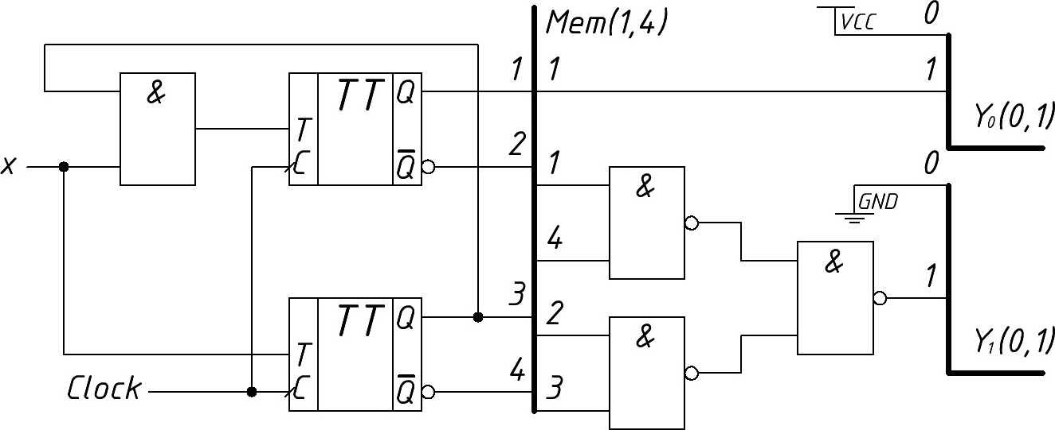

Рисунок 9 – Итоговая логическая схема автомата Мура

5.3 Схемотехническое моделирование

Смоделировав схему в среде разработки Xilinx ISE получим результат, представленный на рисунке 10. На рисунке видно, что на каждый фронт сигнала x, значения сигналов Y₁ и Y₂ изменяются поочередно.

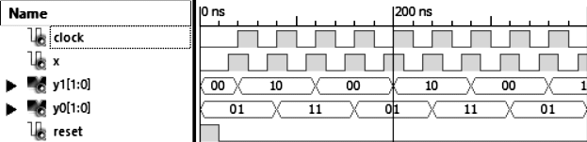

Рисунок 10 – Временная диаграмма работы построенного автомата Мура

ЗАКЛЮЧЕНИЕ

В результате выполнения курсовой работы были получены навыки для работы с двоичной арифметикой, минимизации функций, синтеза комбинационных схем; были получены знания об понятии абстрактного автомата.
Получены принципиальные схемы дешифратора, построенные на основе логических элементов, и автомата Мура, построенного с применением триггеров.
Получены общие знания и умения для работы в среде Xilinx ISE для моделирования работы синтезированных принципиальных схем.
СПИСОК ИСПОЛЗОВАННЫХ ИСТОЧНИКОВ

Угрюмов, Е. Цифровая схемотехника / Е. Угрюмов – СПб. : БХВ – Санкт-Петербург, 2000. – 528 с.

